ГОСУДАРСТВЕННОЕ ОБРАЗОВАТЕЛЬНОЕ УЧРЕЖДЕНИЕ

ВЫСШЕГО ПРОФЕССИОНАЛЬНОГО ОБРАЗОВАНИЯ

"ДОНЕЦКИЙ НАЦИОНАЛЬНЫЙ ТЕХНИЧЕСКИЙ УНИВЕРСИТЕТ"

Факультет ИСП

Кафедра ПИ им Л.П. Фельдмана

Лабораторная работа №5

по курсу: «Профессиональная практика программной инженерии»

по теме: «Разработка ручной документации»

Выполнила:

ст. гр. ПИ-19а

Сычева Е.В.

Принял:

ассистент каф. ПИ

Филипишин Д.А.

ДОНЕЦК – 2023

**Цель работы:** получить практические навыки в разработке справочного руководства в форматах CHM и HTA.

**Задание к лабораторной работе**

Разработать документацию в форматах CHM и HTA на основе ранее подготовленного описания модулей, в которых учесть несколько сценариев использования вашего проекта.

Руководство пользователя в файле форматом HTA, руководство программиста – CHM.

**Порядок выполнения работы**

1. **Составить руководство пользователя в формате hta**

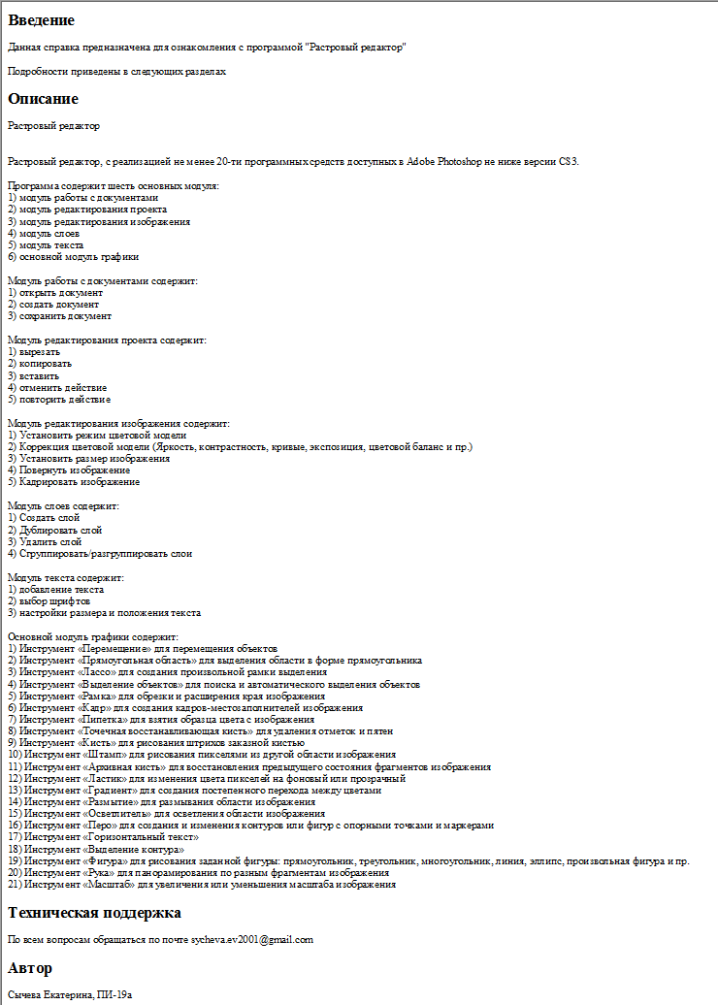



1. **Составить руководство программиста в формате chm**

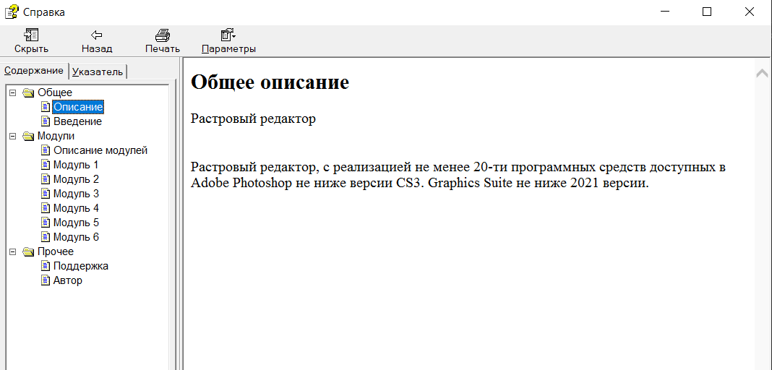

1. **Составить отчет и закоммитить в репозиторий**

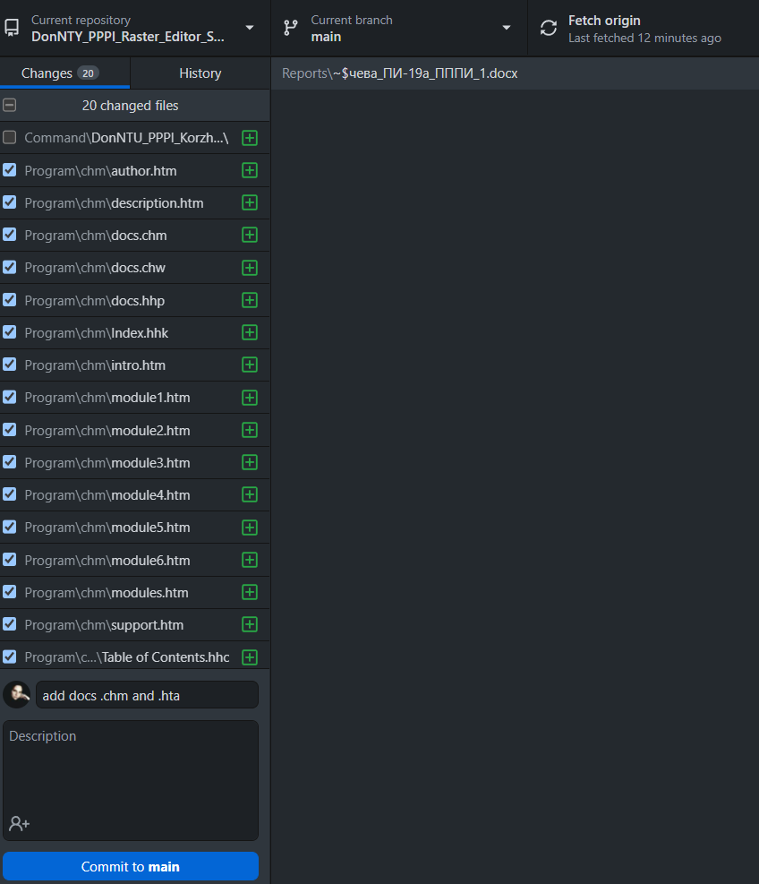

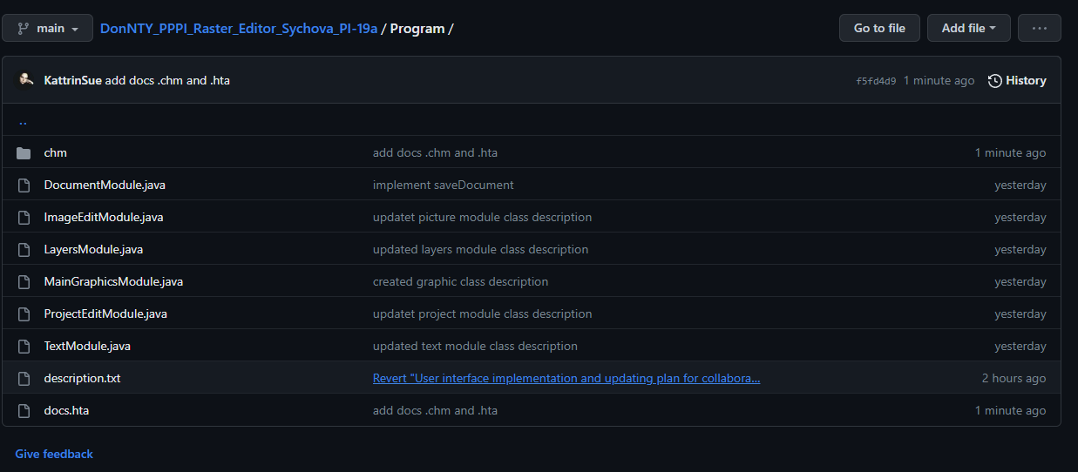

**Выводы:** в ходе работы мы получили практические навыки в разработке справочного руководства в форматах CHM и HTA.